**Projeto de Lei n°_____ de 2023.**

**Denomina a Rua Projetada 1 do Jardim Vitória de Azemar Teixeira.**

Autor: **Andre da Farmácia**

No uso das atribuições conferidas pelo Regimento Interno desta Casa de Leis, submeto à apreciação do Plenário o seguinte Projeto.

**Art. 1º** Fica denominada Azemar Teixeiraa atual Rua Projetada 1, localizada no Jardim Vitória.

**Art. 2º** - Esta Lei entra em vigor na data de sua publicação.

Câmara Municipal de Sumaré, 28 de novembro de 2023.

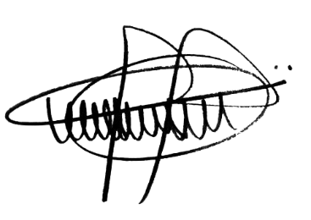

**ANDRE DA FARMÁCIA**

Vereador

**JUSTIFICATIVA**

Tenho a honra e satisfação de apresentar o presente Projeto de Lei dispondo sobre a denominação de logradouro público de nossa cidade.

O Projeto visa dar nova denominação à Rua Projetada 1, do Jardim Vitória, passando a ser chamada de Rua **Azemar Teixeira.**

Azemar Teixeira deixou um legado de respeito, generosidade e dedicação àqueles que tiveram o privilégio de conhecê-lo. Sua partida deixa uma lacuna imensurável em nossos corações e na comunidade em que ele estava inserido. Morador de Sumaré desde quando veio de Marília com a família em busca de oportunidades. Seus últimos 35 anos foram vividos no Jardim Consteca em Sumaré.

Ao longo de sua vida, ele conquistou a admiração de todos que o rodeavam, tanto por sua competência profissional quanto por sua amabilidade e carinho para com as pessoas ao seu redor. Era aposentado da Prefeitura Municipal de Sumaré, na qual trabalhou por muitos anos. Começou pela profissão de motorista em diversos setores passando a ser eletricista de manutenção.

Azemar Teixeira, esposo honrado, pai exemplar, avô brincalhão e amável. Deixa com muitas saudades a esposa Aparecida, suas filhas Alessandra e Alcione e também seus netos Felipe e Sthefanny.

Sua presença será lembrada com afeto e gratidão por aqueles que tiveram a oportunidade de compartilhar momentos ao seu lado.

Neste momento de luto, desejamos que a família e os amigos encontrem conforto e força para enfrentar essa perda irreparável. Que as lembranças felizes e o exemplo de vida deixado pelo nosso querido Azemar Teixeira sejam um alento nos momentos mais difíceis.

Sendo assim, como forma de homenageá-lo e preservar sua memória, espero que o presente Projeto seja acolhido por meus Nobres Pares, implicando na nova denominação da Rua Projetada 1 no Jardim Vitóriapara **Azemar Teixeira.**

Subscrevo este projeto, renovando meus protestos de estima e consideração para com esta Casa de Leis e meus Pares que me acompanham.

Câmara Municipal de Sumaré, 28 de novembro de 2023.



**ANDRE DA FARMÁCIA**

Vereador